СФЕРИЧЕСКИЙ КОНДЕНСАТОР

**Сферический конденсатор имеет заряд 2 мкКл.  
Под действием электрических сил внешняя обкладка конденсатора сжимается так, что ее радиус уменьшается от 20 мм  
до 16 мм. Найти совершенную электрическими силами работу.**

Решение.

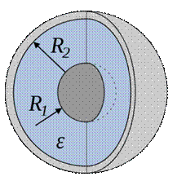

Ёмкость сферического конденсатора

$$C=\frac{4πεε_{0}}{1/{R_{1}}-1/{R_{2}}}$$

Где $ε_{0}=8,85*{10}^{-12}\frac{ф}{м}$– электрическая постоянная

$ε=3-$ диэлектрическая проницаемость эбонита

Энергия конденсатора до и после сжатия

$$W_{1}=\frac{q^{2}}{2C_{1}} W_{2}=\frac{q^{2}}{2C_{2}}$$

Работа по сжатию по закону сохранения энергии равна разности энергий

$$A=W_{1}-W_{2}=\frac{q^{2}}{2C_{1}}-\frac{q^{2}}{2C_{2}}=\frac{q^{2}}{2}\left(\frac{1}{C_{1}}-\frac{1}{C_{2}}\right)=$$

$$=\frac{q^{2}}{2*4πεε_{0}}\left(1/{R_{1}}-1/{R_{2}}-\left(1/{R_{1}}-1/{{R_{2}}^{'}}\right)\right)=\frac{q^{2}}{8πεε_{0}}\left(1/{{R_{2}}^{'}}-1/{R_{2}}\right)=$$

$$=\frac{{\left(2*{10}^{-6}\right)}^{2}}{8*3,14*3*8,85*{10}^{-12}}\left(\frac{1}{0,016}-\frac{1}{0,02}\right)=0,075Дж=75мДж$$

**14.40 Сферический конденсатор заполнен двумя сферическими слоями диэлектриков с проницаемостями E1(эпсилон) и E2(эпсилон). Диэлектрики разграничивает сфера радиусом a. Радиусы обкладок конденсатора R1 и R2, причём R2> R1. Найти а) ёмкость конденсатора С; б) энергию роля каждого из слоёв W1,W2 и полную энергию поля конденсатора С, если ему сообщен заряд q.**

Решение.



Ёмкость сферического конденсатора на этом рисунке

$$C=\frac{4πεε_{0}}{1/{R_{1}}-1/{R_{2}}}$$

Где $ε_{0}=8,85*{10}^{-12}\frac{ф}{м}$– электрическая постоянная

$ε-$ диэлектрическая проницаемость

В нашем случае два слоя разных диэлектриков, а между ними слой воздуха, т.е. можно сказать, что это три конденсатора, соединённых последовательно, значит их общая ёмкость

$$C=\frac{1}{1/{C_{1}}+1/{C_{возд}}+1/{C_{2}}}$$

$$C_{1}=4πε_{1}ε_{0}R_{1}$$

$$C_{возд}=\frac{4πε_{возд}ε_{0}}{1/{R_{1}}-1/a}$$

Где $ε_{возд}=1-$ диэлектрическая проницаемость воздуха

$$C_{2}=\frac{4πε_{2}ε_{0}}{1/a-1/{R_{2}}}$$

$$C=\frac{1}{1/{C_{1}}+1/{C_{возд}}+1/{C_{2}}}=$$

$$=\frac{1}{\frac{1}{4πε_{1}ε_{0}R_{1}}+\frac{1/{R_{1}}-1/a}{4πε_{возд}ε_{0}}+\frac{1/a-1/{R_{2}}}{4πε_{2}ε_{0}}}=$$

$$=\frac{4πε_{0}}{\frac{1}{ε_{1}R_{1}}+\frac{1/{R_{1}}-1/a}{ε_{возд}}+\frac{1/a-1/{R_{2}}}{ε_{2}}}$$

Энергии слоёв конденсаторов

$$W_{1}=\frac{q^{2}}{2C_{1}} W_{2}=\frac{q^{2}}{2C_{2}}$$

$$W_{1}=\frac{q^{2}}{2C_{1}}=\frac{q^{2}}{2*4πε_{1}ε_{0}R_{1}}=\frac{q^{2}}{8πε_{1}ε_{0}R_{1}}$$

$$W_{2}=\frac{q^{2}}{2C_{2}}=\frac{q^{2}}{2*\frac{4πε_{2}ε_{0}}{1/a-1/{R_{2}}}}=\frac{q^{2}\left(1/a-1/{R_{2}}\right)}{8πε_{2}ε_{0}}$$

Полная энергия

$$W=\frac{q^{2}}{2C}$$

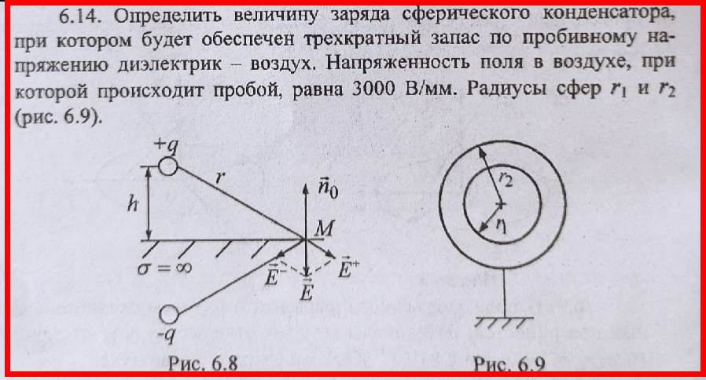

Решение. Воспользуемся теоремой Остроградского-Гаусса, согласно которой поток напряжённости электрического поля E через замкнутую поверхность $S$ с величиной заряда q внутри этой поверхности равен

$\oint{EdS}=ES=E*4πr^{2}=\frac{q}{εε_{0}}$,

Где $ε_{0}=8,85*{10}^{-12}\frac{ф}{м}$– электрическая постоянная

$ε-$ диэлектрическая проницаемость

в вакууме и воздухе $ε=1$

$r-$ расстояние от центра сфер

**Область между сферами ${ r}_{1}≤r≤{ r}_{2}$**

$$E=\frac{q}{4πr^{2}ε_{0}}$$

Очевидно, что максимальная напряжённость будет при $r=r_{1}$. Т.к. заряд должен не превышать допустимой величины с трёхкратным запасом, то для того, чтобы не было пробоя

$$q≤q_{max}=\frac{4π{r_{1}}^{2}ε_{0}E}{3}$$